Miranda Sandoval Mario Alberto. 4CM5

Ley de Amdahl.

La mejora obtenida en el rendimiento de un sistema debido a la alteración de uno de sus componentes está limitada por la fracción de tiempo que se utiliza dicho componente.

La fórmula original de la ley de Amdahl es la siguiente:

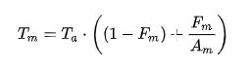

Siendo:

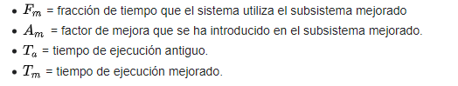

Esta fórmula se puede reescribir usando la definición del incremento de la velocidad que viene dado por $A=\frac{Ta}{Tm}$, por lo que la fórmula anterior se puede reescribir como:

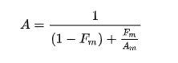

Siendo:

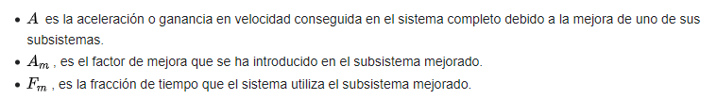

En la tarea 1 utilizamos cuatro nodos para calcular una aproximación de PI. Suponga que modifica el programa para ejecutar sobre 1, 2, 3 y 4 nodos. Si para cada uno de los casos se obtienen los siguientes tiempos: 20 segundos, 10 segundos, 7 segundos y 5 segundos, obtenga la gráfica de aceleración (speedup) de acuerdo con la ley de Amdahl.

Base -> 1

Speed Up 1 -> $\frac{20}{10} =2$

Speed Up 2 -> $\frac{10}{7}=1.42$

Speed Up 3 -> $\frac{7}{5}=1.4$

Considere la lista del TOP500 ¿En qué lugar aparece la primera computadora con Windows?

No se encuentra.